Tema 6 Tehnici de proiectare a testarii black box

Raspunsul: d)$5800,$28000,$32000

Rezultatul dat face parte din clasa a 3-a de referinta.

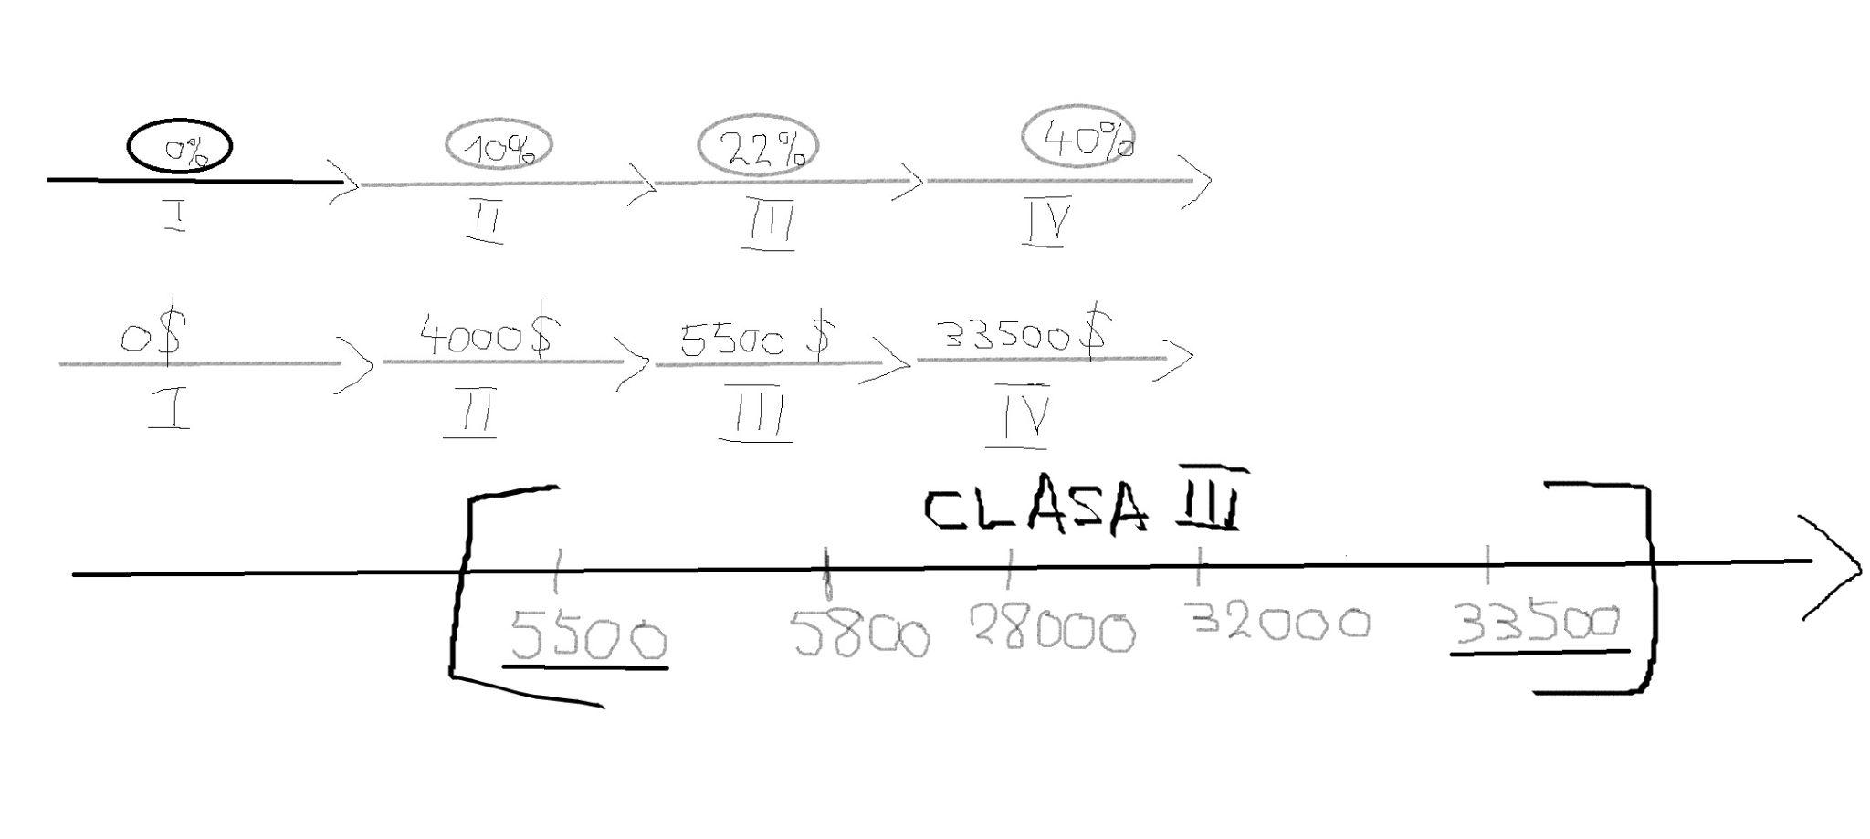

5800 se incadreaza in clasa a 3-a de referinta deoarece se încadrează în intervalul 5500-33500.

28000 se incadreaza in clasa a 3-a de referinta deoarece se încadrează în intervalul 5500-33500.

32000 se incadreaza in clasa a 3-a de referinta deoarece se încadrează în intervalul 5500-33500.

2.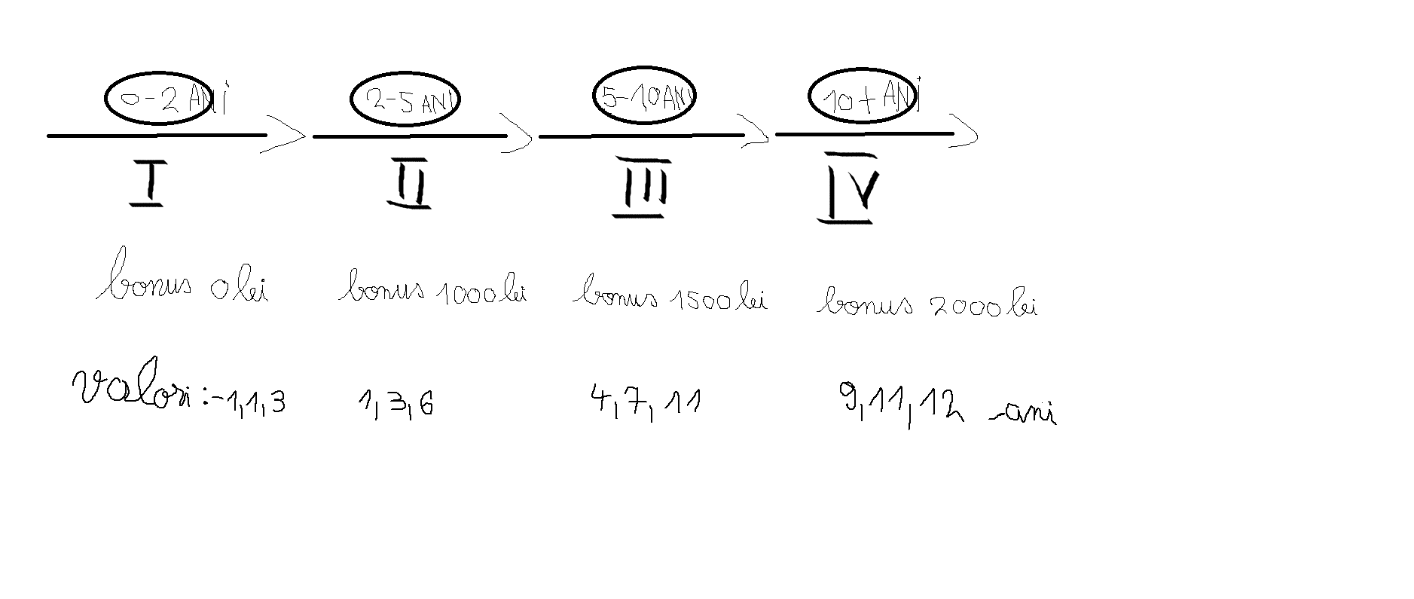

Valorile identificate in imaginea de mai sus reprezinta valorile posibile ce pot fi testate pentru calcularea vechimei in munca a unui angajat. Mă aștept ca acest “calculator de salariu” sa imi accepte doar valorile valide iar pe cele invalide sa mi le respinga.

In acest caz valorile valide sunt: *1,3,7,11,12.* Aceste valori se incadreaza in cele 4 clase de echivalență.

1. În cazul unui program de notare a temelor se pot testa următoarele tipuri de date:

* C={0,1,2,3,4,....,49,50}
* B={49,50,51,52,........,74,75}
* A={74,75,76,77,..........,100,101}

Folosind aceste valori acoperim toate valorile limită.

